学业考试为基础的初中地理核心素养培养的探究
——以《第三章 天气与气候》为例
摘要：近年来，地理核心素养的培养成为一线教师教学中的主要关注点。在日常教学中，如何兼顾素养的培养和知识的传授？教师只能在课程标准和学业考查之间做细致的研究。本文从课程标准和学业考查入手，以《第三章天气与气候》为例，分析学业考查的内容、难度、出题形式，再通过日常教学环节来进行地理核心素养的教学策略探究，期望对一线地理教师的日常教学具有一定参考价值。
关键词：学业考查、核心素养、教学环节
随着初中地理课程改革的深入，教师对于日常的教学工作，已经将工作重点从单纯的知识传授转向知识与能力的共同培养。在地理核心素养的培养过程中，对于学生综合分析能力的培养显得尤其突出。教师在日常教学过程中如何体现这种综合能力的培养？首先就需要教师对日常教学进行细致的分析，形成系统的教学计划和复习计划。制定这些计划的前提便是教师要仔细研读初中地理课程标准和历年的学业考查试卷。本文以人教课标版初中地理教材七年级上册第三章《天气和气候》为例，从课程标准和学业水平考查入手，分析学业水平考查试卷的考查内容、难度、形式，从而提出与培养核心素养相关的教学建议。
一、研读课标
《天气和气候》是人教版教材七年级地理上册第三章的内容，涉及天气和气候的定义、特点及区别、卫星云图、天气符号和天气预报、气温和降水的变化与分布、世界气候类型分布及形成原因等要点。具体课标要求展示如下表（表1）。
天气 | 气温和降水的分布 | 主要气候类型
- 区分“天气”和“气候”的概念，并能正确运用。  - 识别常用的天气符号，能看懂简单的天气图。  - 用实例说明人类活动对空气质量的影响。 | - 阅读世界年平均和1月、7月平均气温分布图，归纳世界气温分布特点。  - 阅读世界年降水量分布图，归纳世界降水分布特点。  - 运用气温、降水量资料，绘制气温曲线图和降水量柱状图，说出气温和降水量随时间的变化特点。 | - 运用世界气候类型分布图说出主要气候类型的分布。  - 举例说明纬度位置、海陆分布、地形等因素对气候的影响。  - 举例说明气候对生产和生活的影响。
表1
对本章内容和课标的研究之后我们不难发现，天气和气候与人们的生产、生活都有十分密切的关系，在初中整体教材中的地位也是十分重要，是今后学习分区地理和中国地理的基础。从地理核心素养的角度出发 ，本章课标要求突出培养了学生的人地协调和综合思维的能力。
二、近五年学业考试试题分析
初中地理学业水平考查试卷的难度和方向是现阶段初中地理教师在教学中的指向标。学业水平考试以《义务教育地理课程标准（2011版）》为依据，卷面满分100分，I卷为客观题23题共46分，II卷主观题4题共54分。考试题型一般采用填图绘图题，图表分析题、资料分析题和简答题为主，考试难度为8：2：0，即简单题占8、中等难度占2、难题占0。考查内容比例：“地球与地图”约占20%，“世界地理”约占25%，“中国地理”约占35%，“天津地理”约占20%。
研究近五年的学业水平考试试卷可以发现，天气与气候这一章在学业水平考试中是必考内容，考查形式既有主观题也有客观题，考查内容结合生产、生活和世界区域地理，考试分值始终保持在10分左，现将近五年考试中的试题展示如下图。
- 2014年学业考试与《天气与气候》相关试题（见图1）
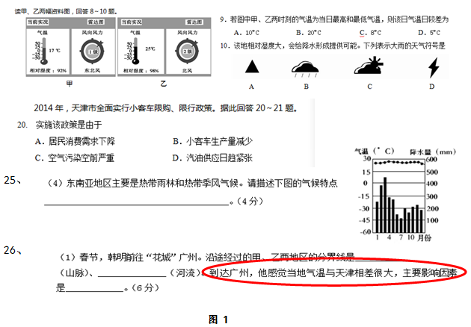
通过观察可以发现，从分值来看：2014年学业水平考试涉及本章内容分值占12分。其中客观题3题共6分，涉及气温变化、常见天气符号、人类活动对空气质量的影响各2分；主观题2题共6分，涉及气候特点的描述4分、影响气温的因素2分。从考查形式来看：有图表分析题、资料分析题和简答题，出题的素材主要结合区域地理，既有世界区域地理也有国内的地理分区。
- 2015年学业考试与《天气与气候》相关试题（见图2）
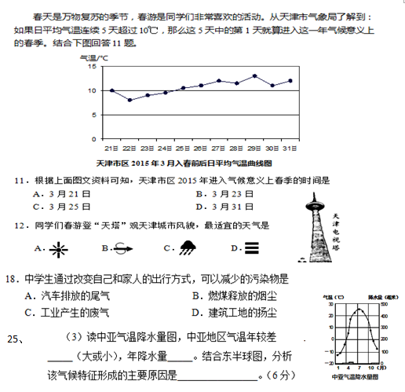
图2
从分值来看：2015年学业水平考试涉及本章内容有12分。其中客观题3题共6分，涉及气温变化、常见天气符号、人类活动对空气质量的影响各2分；与2014年从分值和考察内容看保持一致。主观题1题分三个小问共6分，涉及气温年较差大小的判断、降水量多少的判断和影响气候特征形成的主要因素。从考查形式来看：依然有气温曲线和降水量柱状图的图表分析题、图文资料分析题和简答题。结合的资料分析同样保有世界区域地理和中国区域地理各举一例的特点。
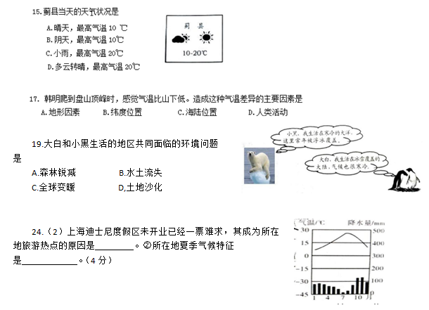
- 2016年学业考试与《天气与气候》相关试题（见图3）

图3
2016年学业水平考试较前两年分值明显降低，从12分降至8分。但依然保持原有客观题3题6分的传统，考察内容涉及常见的天气符号、影响气温分布的主要因素和近年来的热点环境问题。主观题仅结合气温曲线和降水柱状图，考查了描述气候特征的一道简答题，占2分。
- 2017年学业考试与《天气与气候》相关试题（见图4）
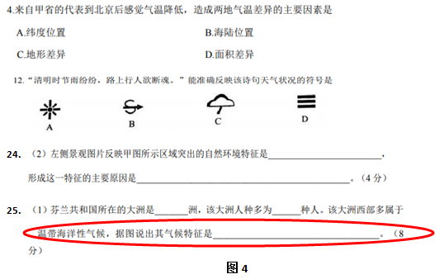
2017年学业水平考试涉及本章内容与往年相比略有变化，如仅从表面知识点看共10分，考查了常见的天气符号、影响气温（气候）分布的主要因素和描述某种气候类型的气候特征。值得关注的这一年客观题由以往的3题降至了两题，主观题中简答题的内容较以往有明显增加，且25题中对于气候特征的描述一个空分值就占到了4分。
同时，仔细分析还可发现，客观题第5题、13题、16题、19题、21题其考察内容也都与天气和气候相关，第5题和16题涉及传统民居、自然环境和当地气候之间的关系，第13题和21题涉及人类活动对空气质量和气候的影响。第19题考察的是地形和纬度因素对气候的影响。这样看来这一年是历年涉及环境和气候问题最多的一年。
- 2018年学业考试与《天气与气候》相关试题（见图5）
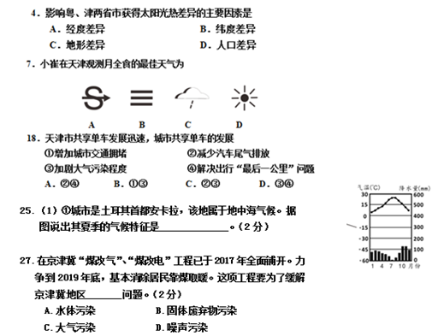
图5
2018年学业水平考试较2017年相比总分值保持一致，依然是客观题3题6分，综合题2题4分，共10分。考查内容也保持原有的影响气温的主要因素、常见的天气符号、人类活动对于空气质量的影响、根据气温曲线和降水柱状图描述气候特征几个方面。但在与其他知识点的关联上明显较2017年有所减少。考查形式也依然保持不变。
- 试题分析
综合五年来的学业水平考试的真题可以发现，《天气与气候》这一章是学业水平考试中的重点，分值始终保持在10分左右。其中常见的天气符号和人类活动对于环境的影响都是结合不同的资料来考查，以客观题的形式呈现，属于较简单的类型；主观题一般以世界区域地理为背景，结合气温曲线和降水柱状图概括气候特征、分析影响气候分布的主要因素有哪些。这类题经常以简答题的形式出现，这部分题型相对来讲难度较大，属于中等难度题型，需要学生自主去概括总结，分值也一度出现每空4分的情况。
从培养学生地理核心素养的初衷出发，受本章教学内容的影响，在教学中教师非常适合培养学生的人地协调观念和综合思维能力。同时老师可以根据考查的题型，在进行教学设计时突出重点，大可不必设计绘图题、填空题，可适度增加综合分析题，大胆的锻炼学生的表述能力。
三、课堂教学中培养核心素养需要注意事项
- 教师心中有素养，将核心素养渗透到教学中的每一寸
地理核心素养是学生在地理学习过程中逐渐形成和发展起来的，即是发展的，也是连续的，更是具有阶段性的。主要可以通过课堂教学和课外实践活动等方式来实现。地理课堂是培养学生地理核心素养的主阵地，在课堂中及时的嵌入培养地理核心素养的教学设计是一切的先决条件。而做到教学设计符合培养核心素养还要教师先吃透课标、吃透会考。
地理学科的学科性质就决定了地理课程与日常生活之间具有密切的联系，正确的人口观、环境观、资源观正是我们初中地理课程要传达给学生的主要理念。在日常教学中教师要充分利用教材、挖掘教材，以课标为准绳、学业水平测试为基础，培养学生的可持续发展观念、全球意识和人地协调观念；同时还要注重培养学生信息加工、地理实践、合作交流、地理逻辑思维等方面的能力。
- 明确教学目标，精心选择教学内容
在对于课标的了解之后，更重要的是教师要根据课标要求选择合理的教学内容。我们不能仅仅只依靠教材中的图文资料，更要体现出地理学科贴近生活、服务于生活的学科特点。在本章的教学中就非常适合加入时事的新闻作为素材来激发学生的学习兴趣。如：在本学期讲《多变的天气》一节时，正好赶上天津的静海区刚刚发生了一次龙卷风事件，这次事件导致当地部分居民的生命安全受到了威胁，同时造成了极大的经济损失，这时把新闻视频播放出来，让学生充分的体会到天气与我们的生活息息相关，也可以更好的引出后边天气预报的重要性的教学内容。
- 理论联系实际，充分利用课外活动激发学习兴趣
每年的初中地理学业水平考试都要加入当年最热门的时事新闻，如2018年便以“港珠澳大桥”为素材，考查了珠江三角洲地区的自然环境特征和港、澳与内陆之间贸易联系的相关内容。为了让课堂吸引更多的学生加入进来，将新闻事件与教材相连，从生活实际出发，理论联系实际，能够更充分的体现出地理学科“学习对生活有用的地理；学习对终身发展有用的地理；构建开放的地理课程”的课程理念，更好的激发学生的学习兴趣。
如：在学习“我们需要洁净的空气”这一部分时，教师如果单纯的照本宣科的讲解污染物的来源相对来讲有些枯燥，让学生硬性的记忆空气质量指数与空气质量状况的对应关系也很容易混淆，此时教师就不如加入我们的生活现实情况。开这节课的时候刚好赶上了我国冬季供暖季的开始，此时可以先提问现在的空气质量如何，然后留下一个生活实践观察记录的作业，让学生记录下来11月整月天津的空气质量指数的变化过程和每天的天气状况，最后在月底与全体同学进行分析比较，使学生深刻体会空气污染物与冬季供暖（燃煤）之间的联系，也可进一步分析空气质量除与污染物（即人类活动）的数量有关，还与当时的风、气压等因素有关。这样的教学模式让学生能够更深刻的体会到人地协调发展的重要性，可持续发展的重要性，更能培养学生综合分析问题的能力，逐步养成地理的思维方式。
- 教学方法符合学生认知规律，注重构建知识框架
根据中学生的认知发展规律我们可以知道，中学生的认知具有阶段性螺旋形上升的特点。那么教师在进行教学设计时便可考虑这个因素。在按部就班的教学之余，适度的加入教育评价机制来使学生意识到自身存在的不足。而日常进行教育评价的依据就是我们每年都要进行的学业水平考试，面对学业水平考试最好的解决方法就是在恰当的时机进行高效的复习。
再好的教学模式还是需要适时的评价机制来检验其教学成果，高效合理的复习方式能够使教学效果达到事半功倍。传统教学中教师在复习时往往容易陷入罗列知识点、反复背诵、图文分离的误区。在多媒体设备如此完善的今天，我们教师在复习时完全就可以充分利用媒体资源，是原有的复习从文字模式转换为图文结合，甚至于图、像、文三者结合的模式。让学生先从图形入手，结合影响声音共同加深学生的印象，提高学生的读图能力和提取信息的能力。
其次，完整具有逻辑性的知识框架更有利于学生充分理解知识间的相互关系，建立综合的思维方式。教师可以在复习课时带来学生完成知识树的梳理，在课下安排学生完成具有自己理解内容的知识树，养成学生梳理知识的好习惯。
四、总结
考试就是直面教与学的一面镜子，不仅能照出学生知识和能力的短板，也能照出教师在教学中存在的问题。因此作为教师我们要静下心来，认真研究考试、分析试题、反思教学中的得与失，结合自身学科特点，以便及时调整和完善教学方式。
参考文献：
[1]王向东，袁孝亭.地理素养的核心构成和主要特点.课程·教材·教法，2014（12）.
[2]杜若明.谈初中地理核心素养的培养.大连教育学院学报，2016，32（1）.
[3]刘霞.胡清芬.刘艳.我国学生发展核心素养的实证调查.中国教育学刊.2016.06

